

Ξάνθη: 19 /11/2019

ΔΕΛΤΙΟ ΤΥΠΟΥ

για τους συντάκτες ΕΙΚΑΣΤΙΚΩΝ και ΚΟΙΝΩΝΙΚΩΝ ΘΕΜΑΤΩΝ

ΒΙΩΜΑΤΙΚΟ ΣΕΜΙΝΑΡΙΟ
“Πως να ενεργοποιήσεις την εσωτερική σου δύναμη”
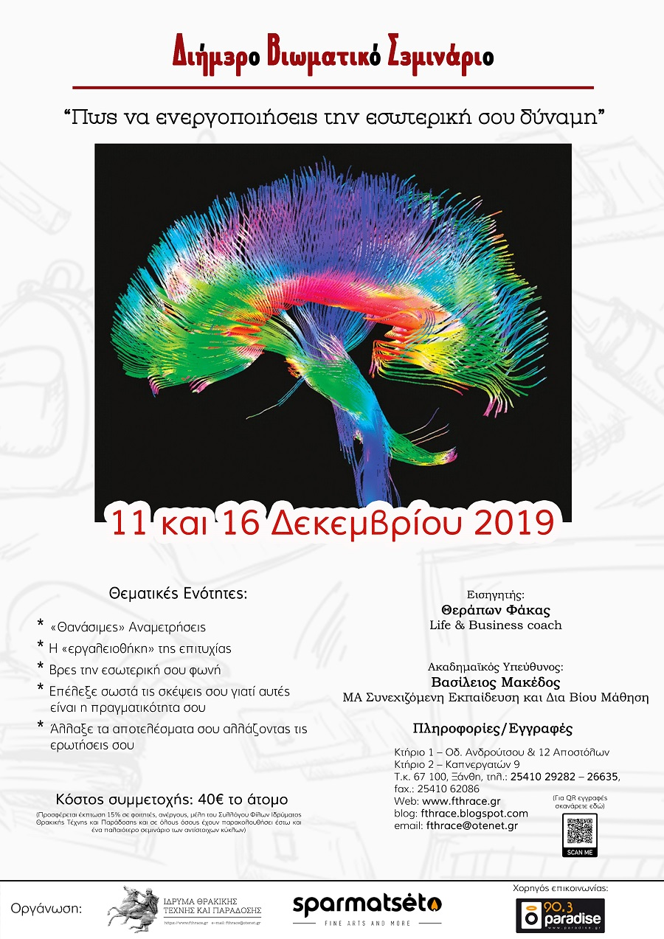
Ημερομηνίες Σεμιναρίου: Τετάρτη 11 και Δευτέρα 16 Δεκεμβρίου
Ώρες: 17:00 - 20:30

Σκοπός - Περιγραφή
Σκοπός του βιωματικού σεμιναρίου είναι να αποδείξει στους συμμετέχοντες ότι όλοι οι άνθρωποι, ανεξαρτήτου φύλλου, καταγωγής, εκπαίδευσης, κοινωνικής τάξης έχουν γεννηθεί με τις ίδιες δυνατότητες. Αυτό που αλλάζει στην πορεία είναι οι επιρροές που δεχόμαστε και που μας οδηγούν να δημιουργήσουμε συγκεκριμένες πεποιθήσεις μέσω των οποίων αντιλαμβανόμαστε το κατά πόσο έχουμε ή όχι τη δυνατότητα να πετύχουμε τα όνειρα μας.
Στόχος του βιωματικού σεμιναρίου να βοηθήσει τους συμμετέχοντες να ανακαλύψουν την εσωτερική τους δύναμη και να βρουν την δύναμη που χρειάζεται για να την ενεργοποιήσουν προκειμένου να πετύχουν τους στόχους τους.

Θεματικές Ενότητες:
«Θανάσιμες» Αναμετρήσεις
· Πραγματικότητα - Πεποιθήσεις
· Ταλέντο - Επιμονή
· Τύχη – Επιλογές
· Κρίση - Ευκαιρία
Η «εργαλειοθήκη» της επιτυχίας
· Βρες την εσωτερική σου φωνή
· Μην ψάχνεις το ΠΩΣ και το ΤΙ αλλά το ΓΙΑΤΙ
· Επέλεξε σωστά τις σκέψεις σου γιατί αυτές είναι η πραγματικότητα σου
· Άλλαξε τα αποτελέσματα σου αλλάζοντας τις ερωτήσεις σου
· Βρες «συμμάχους» στον αγώνα σου
· Προπονήσου όσο κανένας άλλος
· Παραβίασε τους «κανόνες»
Λοιπές πληροφορίες:
Βεβαίωση συμμετοχής όπου θα αναγράφονται αναλυτικά τα αντικείμενα που καλύφθηκαν.
Βιωματική προσέγγιση με άμεση στοχοθεσία την απόλυτη χρηστικότητα του σεμιναρίου.

Εισηγητής:
Φάκας Θεράπων, Life & Business coach

Ακαδημαϊκός Υπεύθυνος:
ΒασίλειοςΜακέδος, ΜΑ στη Συνεχιζόμενη Εκπαίδευση και τη Δια Βίου Μάθηση

Σε ποιους απευθύνεται:
Το σεμινάριο απευθύνεται σε όλους όσους επιθυμούν να ανακαλύψουν την εσωτερική τους δύναμη και να βρουν την δύναμη που χρειάζεται για να την ενεργοποιήσουν στην καθημερινότητά τους.

Το Σεμινάριο θα πραγματοποιηθεί στους χώρους εκπαίδευσης του Ιδρύματος Θρακικής Τέχνης και Παράδοσης, στην καπναποθήκη «Π», στην οδό Καπνεργατών 9 στην Ξάνθη.

Κόστος συμμετοχής: 40€ το άτομο (Προσφέρεται έκπτωση 15% σε φοιτητές, ανέργους, μέλη του Συλλόγου Φίλων Ιδρύματος Θρακικής Τέχνης και Παράδοσης και σε όλους όσους έχουν παρακολουθήσει έστω και ένα παλαιότερο σεμινάριο των αντίστοιχων κύκλων)
Απαραίτητη προϋπόθεση αποτελεί η εγγραφή πριν την υλοποίηση του σεμιναρίου.
Πληροφορίες/εγγραφές: καθημερινά 10:00-13:00 και 18:00-21:00 στα τηλέφωνα 25410 29282 (πρωί) 25410 26635 (απόγευμα).

Η εγγραφή σας μπορεί να γίνει και ηλεκτρονικά στον παρακάτω σύνδεσμο:
https://forms.gle/5sFBoXDYSkUPYnpi9
Χορηγός επικοινωνίας: 90,3 paradise radio

ΙΔΡΥΜΑ ΘΡΑΚΙΚΗΣ ΤΕΧΝΗΣ & ΠΑΡΑΔΟΣΗΣ
Κτήριο 1 – Οδ. Ανδρούτσου & 12 Αποστόλων Κτήριο 2 – Καπνεργατών 9
Τ.κ. 67 100, Ξάνθη, τηλ.: 25410 29282 – 26635, fax.: 25410 62086
Web: www.fthrace.gr blog: fthrace.blogspot.com email: fthrace@otenet.gr

